CONCURSUL JUDEȚEAN „POEZIA MINȚII”
PROBĂ SCRISĂ LA MATEMATICĂ
Ediția a V-a, 16 noiembrie 2024
BAREM DE CORECTARE
Clasa a VIII-a

Subiectul I
- B
- A
- D
- A

Subiectul II

Problema 1
- $a=1-\frac{1}{\sqrt{3}}+\frac{1}{\sqrt{3}}-\frac{1}{\sqrt{5}}+\frac{1}{\sqrt{5}}-\frac{1}{\sqrt{7}}+\frac{1}{\sqrt{7}}-\frac{1}{\sqrt{9}}$  $$a=1-\frac{1}{3}⇒a=\frac{2}{3}$$ | 2p
$$b=\left(\frac{1}{2\sqrt{2}}+\frac{1}{3\sqrt{2}}+\frac{1}{6\sqrt{2}}\right)∙\frac{\sqrt{2}}{3}⇒b=\frac{6}{6\sqrt{2}}∙\frac{\sqrt{2}}{3}⇒b=\frac{1}{3}$$ | 2p
$9ab-1=9∙\frac{2}{3}∙\frac{1}{3}-1=1=1^{2}-$ pătrat perfect | 1p
- $a=\left|x-2y+10\right|+\left|-2x+y+15\right|-\left|x+y-10\right|$ | 1p
$$x∈\left(-2;6\right)⇒-2<x<6$$  $$y∈\left(-3;4\right)⇒-3<y<4$$ | 1p
$$-3<y<4/{∙\left(-2\right)}⇒6>-2y>-8$$ | 1p
$$\left.\begin{aligned}-2<x<6 \\ -8<-2y<6\end{aligned}\right\}⇒-10<x-2y<12⇒0<x-2y+10<22$$  $$⇒\left|x-2y+10\right|=x-2y+10$$ | 2p
$$-2<x<6/{∙\left(-2\right)}⇒4>-2x>-12$$ | 1p
$$\left.\begin{aligned}-12<-2x<4 \\ -3<y<4\end{aligned}\right\}⇒-15<-2x+y<8⇒0<-2x+y+15<23$$  $$⇒\left|-2x+y+15\right|=-2x+y+15$$ | 2p
$$\left.\begin{aligned}-2<x<6 \\ -3<y<4\end{aligned}\right\}⇒-5<x+y<10⇒-15<x+y-10<0$$  $$⇒\left|x+y-10\right|=-(x+y-10)$$ | 1p
$$a=\left(x-2y+10\right)+(-2x+y+15)+(x+y-10)$$  $$a=15∈N$$ | 1p
Problema 2
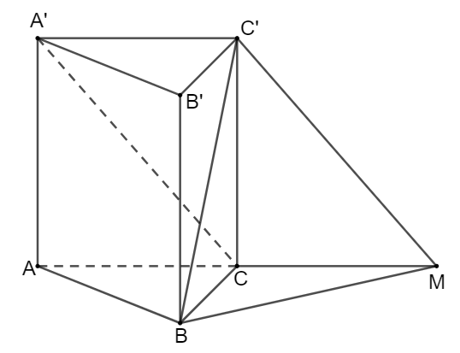  - În planul $(ACC^{'})$ construim $C^{'}M∥A^{'}C, M∈AC$ | 2p
$$⇒∢\left(A^{'}C, BC^{'}\right)=∢\left(C^{'}M, BC^{'}\right)=∢BC^{'}M=60°$$ | 1p
$\left.\begin{aligned}C^{'}M∥A^{'}C \\ A^{'}C^{'}∥CM\end{aligned}\right\}⇒C^{'}A^{'}CM-$ paralelogram $⇒A^{'}C^{'}≡CM;A'C≡C'M$ | 1p
$ABCA^{'}B^{'}C^{'}-$ prisma triunghiulară regulată dreaptă$⇒A'C≡BC'$ (diagonale în dreptunghiuri congruente)$⇒C^{'}M≡BC^{'}$ | 1p
$\left.\begin{aligned}C^{'}M≡BC^{'} \\ ∢BC^{'}M=60°\end{aligned}\right\}⇒∆BC^{'}M-$ echilateral $⇒BC'≡BM$ | 1p
În triunghiul $ABM$: $AC≡CM≡BC⇒BC-mediană și BC=\frac{AM}{2}$  $$⇒∆AMB dreptunghic ⇒sin∢(BAM)=\frac{MB}{AM}⇒\frac{BM}{20}=\frac{\sqrt{3}}{2}⇒BM=10\sqrt{3}⇒BC^{'}=10\sqrt{3}$$ | 2p
$$∆BCC^{'}\left(∢BCC^{'}=90°\right)\underset{⇒}{T Pitagora}CC^{'2}=BC^{'2}-BC^{2}=300-100=200$$  $$⇒CC^{'}=10\sqrt{2}⇒{AA}^{'}=10\sqrt{2}$$ | 2p
- Desfășurăm suprafața laterală în planul dreptunghiului $ABB'A'$  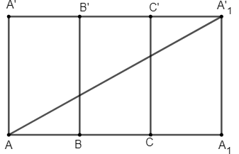  $⇒drumul cel mai scurt este segmentul AA_{1}^{'}$ | 2p
$$AA_{1}=AB+BC+CA_{1}=30$$  $$∆AA_{1}A_{1}^{'}\left(∢A_{1}=90°\right)\underset{⇒}{T Pitagora}A{A_{1}^{'}}^{2}=AA_{1}^{2}+A_{1}{A_{1}^{'}}^{2}=900+200=1100$$  $$AA_{1}^{'}=10\sqrt{11}$$ | 2p
$10\sqrt{11}>33⇔1100>1089$ Adevărat  $⇒$lungimea drumului parcurs de furnică este mai mare decât 33 cm | 1p

Notă: Orice alte rezolvări corecte se vor nota corespunzător.

